

BADEN-BADEN en car

Mardi 15 novembre 2022

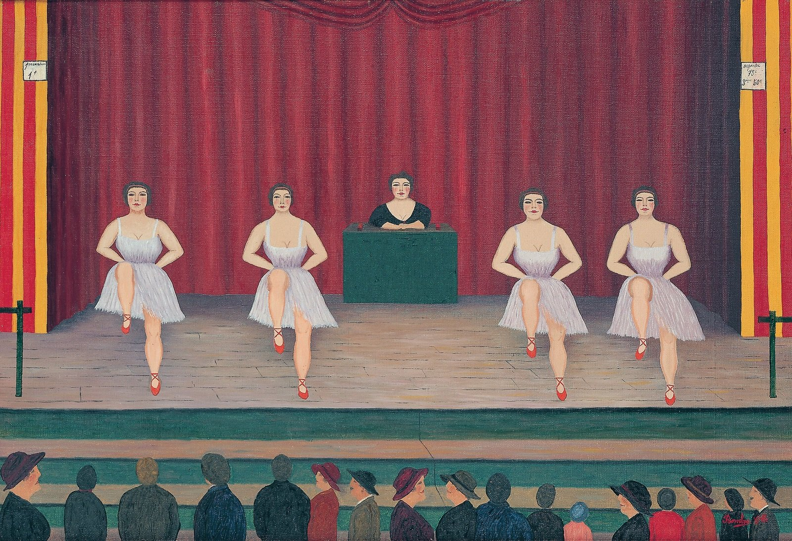

***Museum Frieder Burda***

## *LES PEINTRES DU CŒUR-SACRE*

###### **André Bauchant, Camille Bombois, Séraphine Louis, Henri Rousseau et Louis Vivin**

Dans la vraie vie, ils étaient douaniers, jardiniers ou lutteurs de foire, et en tant qu’artistes, ils étaient autodidactes - créant ainsi un univers pictural qui séduit encore aujourd’hui par son caractère immédiat sensuel et qui a durablement ancré dans l’histoire de l’art l’œuvre d’artistes n’ayant pas suivi de formation académique : **Henri Rousseau** (1844–1910), **Camille Bombois** (1883–1970), **André Bauchant** (1873–1958), **Louis Vivin** (1861–1939) et avant tout **Séraphine Louis** (1864–1942). On les compte parmi les « peintres du Cœur-Sacré ». Leurs scénarios souvent empruntés à la nature, surtout des fleurs et des fruits, mais aussi des animaux et des paysages, annoncent un attachement immédiat à la nature, une approche sensible des choses de l’environnement direct, par laquelle ils tentaient manifestement d’échapper à la froideur d’une modernité naissante. Les personnages qu’ils représentent ne sont justement pas non plus dépourvus du caractère dramatique de la vie réelle.

L'exposition suit les traces de ces cinq peintres français particuliers et rend également hommage à leur découvreur précoce et mécène passionné, **Wilhelm Uhde.** À l’exception de deux tableaux d’**Henri Rousseau** provenant de la Fondation Beyeler et de la collection Scharf-Gerstenberg, elle est basée sur une sélection d’œuvres de la collection de **Charlotte Zander** (1930-2014), qui a réuni l’une des plus grandes et des plus importantes collections de ce type au monde. C’est la première fois qu’une exposition aussi complète d’œuvres de ces artistes est présentée. Elle renoue délibérément avec la tradition du musée qui consiste à raviver et à accentuer sans cesse les liens forts avec l’art français.

Une exposition en collaboration avec la Collection Zander.

***Monsieur Jean-Claude Colbus, ancien maître de conférences à la Sorbonne (Paris-IV), spécialiste de l’historiographie dans les pays de langue allemande (XVe-XVIe siècle), membre du Comité de la SAAMS, propose une conférence introductive jeudi 10 novembre à 14h30 à l’auditorium du MAMCS, les modalités de cette conférence vous parviendront ultérieurement.***

**PROGRAMME**

**13h15**: Rendez-vous Rue Fritz Kieffer (à la hauteur de l’hôtel Hilton)

**13h30** : Départ de l’autocar vers Baden-Baden.

**15h00** : Museum Frieder Burda , visite guidée de l’exposition « ***Les Peintres du Cœur-Sacré*** »

**16h45** : Traditionnel Kaffee Kuchen au Café Kônig

**18h00** : Départ de l’autocar vers Strasbourg.

**19h30** : Arrivée prévue à Strasbourg.

Prix par personne : **49€** (**38€** avec le Pass-Musées)

Le prix comprend : le transport / entrées musée et visites guidées / le Kaffee Kuchen (boisson chaude et une pâtisserie)

Pour tout renseignement complémentaire, merci de vous adresser au secrétariat : 03 88 32 15 48.

En cas d’urgence la veille de la sortie à partir de 17h30 et le jour même de la sortie, veuillez contacter la responsable du groupe, Mme Josyane Muller au 06 07 01 50 26

**Conditions d’annulation** :

Toute annulation à compter du mardi 8 novembre ne donnera lieu à aucun remboursement.

------------------------------------------------------------------------------------------------------------------------------------------

BULLETIN D’INSCRIPTION POUR BADEN-BADEN sortie du mardi 15 novembre 2022

NOM...................................................................................Prénom............................................................

Adresse.......................................................................................................……….....................................

Code postal ...........................Ville .............................................................................................................

Téléphone (portable de préférence) :

E-mail :

Prix de la sortie : **49€** x ......... personne(s) = .................. €

**38€** (Pass-Musées) x………personne (s) = …………. €

Seuls les bulletins accompagnés d’un chèque, établi à l’ordre de la SAAMS, ou d’un paiement par carte bancaire au sein de la SAAMS, seront pris en compte.

Les inscriptions se feront par ordre d’arrivée du courrier à la Société.

Date : Signature :